 | UNIVERSITATEA DIN CRAIOVA  FACULTATEA DE AUTOMATICĂ, CALCULATOARE ȘI ELECTRONICĂ  DEPARTAMENTUL DE CALCULATOARE ȘI TEHNOLOGIA INFORMAȚIEI | 

PROIECT DE DIPLOMĂ
Vânătoru Theodor Bogdan

COORDONATOR ȘTIINȚIFIC
Șef Lucrări Dr. Ing. Nicolae Enescu

Iulie 2025
CRAIOVA
UNIVERSITATEA DIN CRAIOVA
FACULTATEA DE AUTOMATICĂ, CALCULATOARE ȘI ELECTRONICĂ

DEPARTAMENTUL DE CALCULATOARE ȘI TEHNOLOGIA INFORMAȚIEI

Seră inteligentă cu monitorizare automată a condițiilor de mediu și supraveghere video integrată
Vânătoru Theodor Bogdan

COORDONATOR ȘTIINȚIFIC
Șef Lucrări Dr. Ing. Nicolae Enescu

Iulie 2025
CRAIOVA
„Învățătura este o comoară care își urmează stăpânul pretutindeni.”
Proverb popular

DECLARAȚIE DE ORIGINALITATE

Subsemnatul Vânătoru Theodor Bogdan, student la specializarea calculatoare si tehnologia informației din cadrul Facultății de Automatică, Calculatoare și Electronică a Universității din Craiova, certific prin prezenta că am luat la cunoştinţă de cele prezentate mai jos şi că îmi asum, în acest context, originalitatea proiectului meu de licenţă:
- cu titlul Seră inteligentă cu monitorizare automată a condițiilor de mediu și supraveghere video integrată,
- coordonată de Șef Lucrări Dr. Ing. Nicolae Enescu,
- prezentată în sesiunea Iulie 2025.
La elaborarea proiectului de licenţă, se consideră plagiat una dintre următoarele acţiuni:
- reproducerea exactă a cuvintelor unui alt autor, dintr-o altă lucrare, în limba română sau prin traducere dintr-o altă limbă, dacă se omit ghilimele şi referinţa precisă,
- redarea cu alte cuvinte, reformularea prin cuvinte proprii sau rezumarea ideilor din alte lucrări, dacă nu se indică sursa bibliografică,
- prezentarea unor date experimentale obţinute sau a unor aplicaţii realizate de alţi autori fără menţionarea corectă a acestor surse,
- însuşirea totală sau parţială a unei lucrări în care regulile de mai sus sunt respectate, dar care are alt autor.
Pentru evitarea acestor situaţii neplăcute se recomandă:
- plasarea între ghilimele a citatelor directe şi indicarea referinţei într-o listă corespunzătoare la sfărşitul lucrării,
- indicarea în text a reformulării unei idei, opinii sau teorii şi corespunzător în lista de referinţe a sursei originale de la care s-a făcut preluarea,
- precizarea sursei de la care s-au preluat date experimentale, descrieri tehnice, figuri, imagini, statistici, tabele et caetera,
- precizarea referinţelor poate fi omisă dacă se folosesc informaţii sau teorii arhicunoscute, a căror paternitate este unanim cunoscută și acceptată.
Data, Semnătura candidatului,

 | UNIVERSITATEA DIN CRAIOVA  Facultatea de Automatică, Calculatoare şi Electronică  Departamentul de Calculatoare și Tehnologia Informației | Aprobat la data de  …………………  Şef de departament, Prof. dr. ing. Nicolae Enescu

PROIECTUL DE DIPLOMĂ

Numele și prenumele studentului: | Vânătoru Theodor Bogdan
Enunțul temei: | Seră inteligentă cu monitorizare automată a condițiilor de mediu și supraveghere video integrată
Datele de pornire: | Arduino, microprocesoare, protocoale de comunicații, retele decsenzori, aplicatii web
Conținutul proiectului: | - Sisteme moderne de automatizare în agricultură  - Tehnologii Hardware utilizate  - Tehnologii Software  - Concluzii  - Referințe web
Material grafic obligatoriu: | Schema de conectare, imagini in timpul rularii, exemple din cod etc.
Consultații: | Periodice
Conducătorul științific  (titlul, nume și prenume, semnătura): | Șef Lucrări Dr. Ing. Nicolae Enescu
Data eliberării temei: | 16.10.2024
Termenul estimat de predare a proiectului: | 17.06.2015
Data predării proiectului de către student și semnătura acestuia:

UNIVERSITATEA DIN CRAIOVA
Facultatea de Automatică, Calculatoare şi Electronică

Departamentul de Calculatoare și Tehnologia Informației

REFERATUL CONDUCĂTORULUI ȘTIINȚIFIC

Numele și prenumele candidatului: | Vânătoru Theodor Bogdan
Specializarea: | Calculatoare și tehnologia informației
Titlul proiectului: | Seră inteligentă cu monitorizare automată a condițiilor de mediu și supraveghere video integrată
Locația în care s-a realizat practica de documentare (se bifează una sau mai multe din opțiunile din dreapta): | În facultate □
 | În producție □
 | În cercetare □
 | Altă locație: [se detaliază]

În urma analizei lucrării candidatului au fost constatate următoarele:
Nivelul documentării |  | Insuficient  □ | Satisfăcător □ | Bine  □ | Foarte bine  □
Tipul proiectului |  | Cercetare  □ | Proiectare  □ | Realizare practică □ | Altul  [se detaliază]
Aparatul matematic utilizat |  | Simplu  □ | Mediu  □ | Complex □ | Absent  □
Utilitate |  | Contract de cercetare □ | Cercetare internă □ | Utilare  □ | Altul  [se detaliază]
Redactarea lucrării |  | Insuficient  □ | Satisfăcător □ | Bine  □ | Foarte bine  □
Partea grafică, desene |  | Insuficientă  □ | Satisfăcătoare □ | Bună  □ | Foarte bună  □
Realizarea practică | Contribuția autorului | Insuficientă  □ | Satisfăcătoare □ | Mare  □ | Foarte mare  □
Realizarea practică | Complexitatea  temei | Simplă  □ | Medie  □ | Mare  □ | Complexă  □
Realizarea practică | Analiza cerințelor | Insuficient  □ | Satisfăcător □ | Bine  □ | Foarte bine  □
Realizarea practică | Arhitectura | Simplă  □ | Medie  □ | Mare  □ | Complexă  □
Realizarea practică | Întocmirea specificațiilor funcționale | Insuficientă  □ | Satisfăcătoare □ | Bună  □ | Foarte bună  □
Realizarea practică | Implementarea | Insuficientă  □ | Satisfăcătoare □ | Bună  □ | Foarte bună  □
Realizarea practică | Testarea | Insuficientă  □ | Satisfăcătoare □ | Bună  □ | Foarte bună  □
Realizarea practică | Funcționarea | Da  □ | Parțială  □ | Nu  □
Rezultate experimentale |  | Experiment propriu  □ |  | Preluare din bibliografie  □
Bibliografie |  | Cărți | Reviste | Articole | Referințe web
Comentarii
și
observații

În concluzie, se propune:

ADMITEREA PROIECTULUI  □ | RESPINGEREA PROIECTULUI  □

Data, Semnătura conducătorului științific,

REZUMATUL PROIECTULUI
Obiectivul lucrării este de a crește eficiența și sustenabilitatea agriculturii prin crearea unei sere inteligente care poate monitoriza și controla automat condițiile de mediu. Sistemul permite funcționarea atât în mod automat, pe baza unor praguri prestabilite, cât și în mod manual, prin control direct prin intermediul unei interfețe web ușor de înțeles.
O varietate de senzori măsoară temperatura, umiditatea și umiditatea aerului, precum și intensitatea luminii din mediu. Aceste senzori furnizează informații esențiale pentru funcționarea corectă a serei. Interfața oferă utilizatorului capacitatea de a modifica valorile prag pentru temperatură și umiditate, astfel încât sistemul să se adapteze cât mai bine nevoilor culturii. Modulul ESP32-CAM, care permite supravegherea video a serei, este inclus în sistem.
Sistemul se bazează pe o placă de dezvoltare care integrează un microcontroler ATmega2560 și un modul ESP8266 prin intermediul unei interfețe seriale. ATmega2560 gestionează senzorii și actuatoarele, cum ar fi ventilatoare și umidificatoare, iar ESP8266 comunică cu un server web realizat în Flask, folosind protocolul MQTT pentru a trimite comenzile și datele.
Este ușor pentru utilizator să comute între cele doua moduri de funcționare: automat și manual, datorită acestei structuri. În plus, sistemul permite accesul la fluxul video live al serei și la setările de funcționare.
Scopul proiectului este de a oferi o soluție practică pentru integrarea tehnologiilor IoT în agricultură, care ajută la crearea de metode scalabile, eficiente pentru monitorizarea, controlul și supravegherea mediilor de cultură controlate.
Termenii cheie: seră inteligentă, automatizare, ESP8266, ATmega2560, ESP32-CAM, MQTT, Flask, senzori de mediu, supraveghere video, IoT, agricultură de precizie.
CUPRINSUL
1 Introducere 1
1.1 Scopul 1
1.2 Motivația 1
2 AGRICULTURA INTELIGENTĂ ȘI CONTEXTUL ACTUAL 2
3 TEHNOLOGII HARDWARE UTILIZATE 7
3.1 Unitatea de control integrată: ATmega2560 + ESP8266
3.1.1 ATmega2560
3.1.2 ESP8266
3.2 Modul ESP32-CAM – supraveghere video
3.3 Senzori folositi in agricultura inteligenta
3.4 Actuatori utilizați – ventilatoare, umidificator, pompe
3.5 Sistem electric și realizarea practică a montajului
4. ARHITECTURA SOFTWARE ȘI TEHNOLOGII UTILIZATE
4.1 Protocolul de comunicare MQTT
4.2 Tehnologii, limbaje și medii de dezvoltare
4.2.1 Arduino IDE
4.2.2 Visual Studio Code
4.2.3 Limbaje utilizate: Python, C++, HTML/CSS/JS
4.2.4 MongoDB – baza de date a aplicației
4.3 Aplicația web (Flask)
4.4 Codul ESP8266 – explicație funcțională
4.5 Codul ATmega2560 – explicație funcțională
4.6 Interfața web
4.6.1 Integrarea fluxului video (ESP32-CAM)CAM
4.6.2 Restul aplicatie
5 Concluzii 8
6 Bibliografie 9
7 Referințe web 10
A. Codul sursă 11
C. CD / DVD 13
Index 14

LISTA FIGURILOR
Figura 1. Selectarea prin click dreapta a opțiunii „Update field” 5
Figura 2. Actualizarea întregului tabel 5

Introducere

Scopul
Scopul principal al acestei lucrări, Seră inteligentă controlată dintr-o aplicație web, este de a dezvolta un sistem automatizat care să permită monitorizarea în timp real a condițiilor de mediu și controlul echipamentelor dintr-o seră printr-o interfață accesibilă online. Proiectul vizează optimizarea condițiilor de creștere a plantelor și reducerea intervenției manuale, utilizând soluții moderne de comunicație, senzori inteligenți și tehnologii web. Acest sistem reunește concepte din domeniile IoT, automatizare și agricultură de precizie, contribuind la eficientizarea procesului de întreținere a serelor.

Motivația
Motivația alegerii acestei lucrări pornește dintr-un interes personal pentru tehnologie aplicată și agricultură practică, două domenii care, deși par distincte, sunt din ce în ce mai legate în realitatea modernă. Într-o perioadă în care eficiența, automatizarea și sustenabilitatea sunt tot mai importante, am considerat necesar să explorez o soluție practică prin care tehnologia poate sprijini dezvoltarea agriculturii.
Un alt motiv important este faptul că agricultura rămâne un pilon esențial al economiei și al bunăstării sociale, iar orice contribuție care poate îmbunătăți producția, reduce risipa sau optimiza resursele merită explorată. În special, utilizarea serelor moderne permite extinderea sezonului de cultivare, protejarea plantelor împotriva factorilor meteorologici extremi și creșterea numărului de recolte într-un singur an, aspect care poate avea un impact direct asupra randamentului agricol și al veniturilor obținute din producție. Printr-un control mai bun al mediului, agricultura devine nu doar mai eficientă, ci și mai adaptabilă la cerințele pieței și la schimbările climatice.
Totodată, m-a atras ideea de a construi un proiect funcțional, concret, care să combine cunoștințele de electronică, programare și rețelistică într-o soluție aplicabilă. Este un domeniu în care rezultatele pot fi observate clar și pot aduce beneficii reale în practică.
Am fost motivat și de provocarea de a lucra cu dispozitive embedded, comunicație între module și control la distanță – lucruri care devin din ce în ce mai prezente în viața de zi cu zi, nu doar în industrie.

AGRICULTURA INTELIGENTĂ ȘI CONTEXTUL ACTUAL

Importanta tehnologie in agricultura actuala
Agricultura tradițională se confruntă cu provocări din ce în ce mai mari ca urmare a schimbărilor climatice accelerate, a creșterii populației globale și a presiunii asupra resurselor naturale. Prin urmare, pentru a se asigura că alimentele sunt sigure, inovația este esențială.
În afară de a servi drept sursă de hrană, agricultura joacă un rol esențial în creșterea economiei și combaterea sărăciei. Studiile arată că, în comparație cu alte industrii, investițiile în agricultură au un efect de două până la trei ori mai mare asupra reducerii sărăciei. În plus, milioane de locuri de muncă sunt create de un sistem alimentar eficient care încurajează antreprenoriatul. Astfel, o alimentație sănătoasă îmbunătățește sănătatea publică și productivitatea.
O barieră evidentă pentru agricultura tradițională din România este sezonul rece, care interzice orice activitate agricolă în teren. De obicei, toate culturile sunt adunate până la sfârșitul lunii octombrie, astfel încât fermierii nu vor avea nimic de făcut până prin martie sau aprilie, când vremea va permite din nou semănatul. Această problemă dispare într-o seră. Plantele pot fi cultivate chiar și în plină iarnă într-un loc închis, unde temperatura și umiditatea pot fi menținute la un nivel constant. Acest lucru înseamnă că în lunile în care în deobicei nu crește nimic afară, legume precum salata, spanacul, ridichile sau ierburile aromatice pot fi preparate și consumate proaspete. Fermierii pot cultiva în mod continuu și nu mai depind doar de anotimpuri datorită acestei capacități de a cultiva tot anul. Consumatorii pot beneficia de produse locale și proaspete, chiar și în timpul iernii, fără a mai depinde de importuri.
În plus, atunci când luăm în considerare aceste caracteristici ale unei sere convenționale, putem aduce lucrurile la un nivel modern, adăugând un mic creier care poate controla toate electronicele din interior. În țări cu o istorie lungă atât în tehnologie, cât și în agricultură, cum ar fi Germania, Olanda și Japonia, aceste principii sunt deja populare. Aceste țări au o densitate populațională mare, dar demonstrează o rigoare și o inventivitate iesite din comun. Modelele lor care combină tehnologia cu agricultura ne permit să învățăm și noi
Principalele benificii ale unei sere inteligente sunt:
- Monitorizarea parametrilor specifici, precum temperatura aerului, umiditatea solului sau umiditatea aerului, este esențială pentru menținerea condițiilor optime de creștere a plantelor.
- Automatizarea operațiunilor de bază, cum ar fi irigarea, iluminatul artificial și ventilația, reduce semnificativ intervenția manuală și permite o gestionare eficientă a resurselor.
- Protejarea culturilor de intemperii este un avantaj clar al serei, mai ales în condițiile climatice instabile din ultimii ani. Din păcate, în România nu există încă un sistem de protecție împotriva grindinei.
- Datorită controlului constant al parametrilor de mediu, calitatea produselor este clar mai bună decât în serele tradiționale.
- Deoarece accesul din exterior este limitat într-o seră, este mult mai ușor să ținem dăunătorii la distanță. În plus, condițiile controlate reduc probabilitatea ca bolile și infestările să apară.

Monitorizarea serelor
În cazul unei sere, principalii parametrii ce trebuiesc monitorizati pentru a permite plantelor o dezvoltare riguroasa sunt:
- Temperatura: pentru creșterea plantelor, temperatura influențează multe procese fiziologice și etape de dezvoltare. Intervalele ideale de temperatură diferă de la specie la nevoile specifice ale fiecărei plante, dar temperatura influențează în general fotosinteza, respirația, transpirația, germinarea, înflorirea și sănătatea generală a plantei.
- Umiditatea aerului: Umiditatea aerului are un rol esențial în reglarea transpirației plantelor, adică procesul prin care acestea elimină apă prin stomate. Dacă aerul este prea uscat, plantele pierd rapid apă, ceea ce poate duce la ofilire, stres hidric și stagnarea creșterii. Pe de altă parte, o umiditate excesivă poate crea un mediu favorabil apariției bolilor fungice, cum ar fi mucegaiul cenușiu
- Umiditatea solului: indică cantitatea de apă disponibilă în zona rădăcinilor. Dacă solul este prea uscat, plantele nu pot absorbi apă suficientă, iar dacă este prea umed, rădăcinile pot suferi din cauza lipsei de oxigen, ceea ce duce la putrezire.
- Uniformitatea irigării. Se va verificarea uniformitatea irigării pentru a ne asigura că fiecare plantă primește cantitatea necesară de apă. Se pot efectua inspecții vizuale sau se pot utiliza tehnici de monitorizare pentru a evalua uniformitatea irigării pe întreaga suprafață irigată.
- pH-ul solului: are un impact asupra modului în care sunt absorbiți nutrienții. Un pH slab poate împiedica accesul la anumite substanțe nutritive, cum ar fi fierul și fosforul.
- Lumina: Lumina este sursa principală de energie pentru plante, fiind esențială în procesul de fotosinteză. Într-o seră, este important să se monitorizeze atât intensitatea luminii, cât și durata de expunere. Pe timpul iernii sau în zilele înnorate, lumina naturală poate fi insuficientă, iar plantele pot avea o creștere lentă sau deformări.In cazul unei lumini puternice, nu este recomandata irigarea
- Calitatea aerului: se referă la cantitățile de dioxid de carbon (CO2), oxigen și particule sau gaze toxice. Aerul curat și bine ventilat este esențial pentru a menține plantele sănătoase și a preveni bolile.
Monitorizarea acestor parametri ajută la menținerea unui mediu ideal pentru dezvoltarea plantelor, asigurând condiții controlate și stabile în serea. Se pot face ajustări precise care favorizează o creștere sănătoasă și uniformă a culturilor prin monitorizarea atentă a factorilor precum temperatura, umiditatea, lumina, pH-ul solului și calitatea aerului. În acest fel, utilizarea resurselor este optimizată, riscurile de boli este redus, iar producția agricolă devine mai eficientă, stabilă și sustenabilă.
Sistemele de irigații sunt esențiale pentru gestionarea eficientă a apei în agricultură, mai ales în sere. Monitorizarea atentă a unor factori precum umiditatea solului, presiunea apei, uniformitatea udării, temperatura și calitatea apei poate asigura o irigare adecvată și adaptată nevoilor plantelor.Fiecare sistem de irigare, fie prin picurare, fie prin stropire, are propriile caracteristici și necesită măsurători continue pentru a preveni pierderea de apă, stresul hidric sau dezechilibrele de nutrienți. Aplicarea acestor sisteme într-un mediu controlat poate duce la creșterea randamentului, economisirea resurselor și menținerea sănătății culturilor.
Pentru ca temperatura serei să rămână stabilă, este esențial să existe un sistem eficient de control al temperaturii. Acest lucru se realizează prin sisteme de răcire evaporativă, ventilație naturală sau forțată și încălzire atunci când este necesar.Ventilatia previne bolile prin reglarea temperaturii și reducerea umidității excesive. Ferestrele automate, ventilatorii sau trapele de acoperiș care se pot deschide și închide în funcție de temperatura interioară sunt unele dintre opțiunile disponibile.Sistemele de răcire prin evaporare pot fi utilizate în serele în perioadele calde. În aceste sisteme, apa este pulverizată și aerul cald este trecut printr-un material umed, scăzând astfel temperatura aerului. Această metodă este mai eficientă și mai puțin costisitoare decât răcirea mecanică. În timpul iernii, se folosesc sisteme de încălzire cu aer cald sau apă caldă (hidronică). Pentru sere mai mari, sistemele hidronice distribuie căldura mai uniform prin țevi între plante sau de-a lungul pereților. Prin utilizarea senzorilor de temperatură și umiditate, controlul automat al acestor sisteme ajută la menținerea unui climat stabil, care este esențial pentru sănătatea și productivitatea plantelor.
Plantele nu primesc suficientă lumină pentru a se dezvolta corect în mediul natural, în special în zonele cu lumină slabă sau iarna, deoarece fotosinteza are loc fără lumină. În aceste circumstanțe, iluminatul artificial este o opțiune bună pentru a înlocui sau completa lumina naturală în sere și alte zone protejate.
Serele moderne folosesc frecvent lămpi fluorescente T5 de mare intensitate (HO) sau LED-uri horticole, care sunt proiectate pentru a furniza spectrul de lumină pe care plantele îl au nevoie, în special spectrul de lumină albastru, care este necesar pentru creștere, și roșu, care este necesar pentru înflorire și fructificare.
Beneficiile iluminatului artificial în seră sunt:
- Permite cultivarea plantelor pe tot parcursul anului, chiar și în lunile cu zile scurte și întunecate.
- Asigură dezvoltarea uniformă a răsadurilor, care pot fi semănate mai devreme și crescute mai puternic.
- Este ideal pentru colțurile mai întunecoase ale serei, unde lumina naturală nu pătrunde uniform.
- Poate fi adaptat în funcție de tipul plantei: unele au nevoie de lumină mai intensă (roșii, ardei), altele preferă condiții mai umbroase (ferigi, plante tropicale mici).
- LED-urile moderne consumă puțină energie, au durată lungă de viață și nu emit căldură în exces.
Durata optimă de iluminare artificială este, de regulă, între 12 și 16 ore pe zi, în funcție de specie și stadiul de dezvoltare.

Tehnologii hardware utilizate

Unitatea de control integrată: ATmega2560 + ESP8266
Placa de dezvoltare R3 ATmega2560+ESP8266 este o placă de dezvoltare compactă ce integrea-ză într-un singur modul platforma Arduino Mega R3 (ATmega2560) și modulul WiFi ESP8266. Această placă are un convertor USB-serial CH340G și un DIP-switch care îmi permite diferite confi-gurări, pe care le voi detalia mai jos. Am ales această plăcuță deoarece are integrat un mecanism de comunicare UART între cele două module, ceea ce elimină necesitatea unor conexiuni suplimentare. În plus, are un cost relativ scăzut comparativ cu alte soluții similare, fiind accesibilă și eficientă pentru proiectul meu. Placa poate fi alimentată la 5V prin portul USB sau la orice tensiune între 9V și 24V prin conectorul jack. Aceasta consumă aproximativ 800 mA de curent la 5V când funcționează. Aceste date provin din specificațiile produsului.

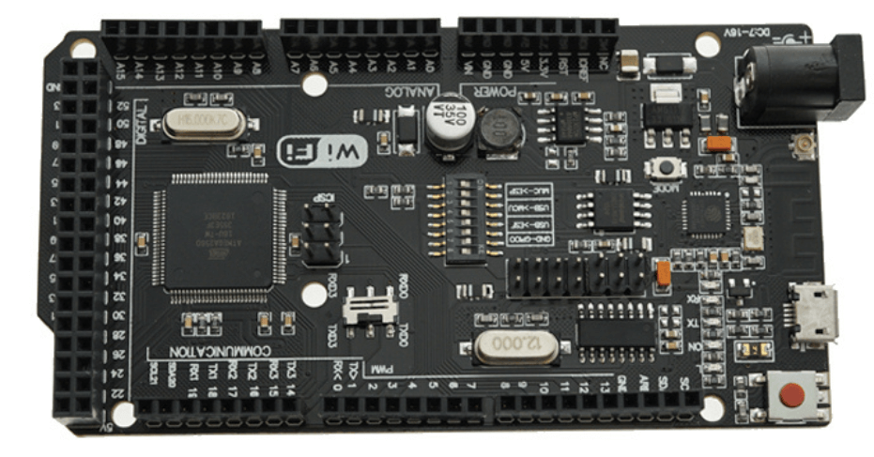
Figură 1 ESP8266+ATmega2560
În figura 1 este prezentată plăcuța de dezvoltare folosită în proiect.
Revenind la configurația DIP switch-ului, aceasta oferă mai multe moduri de funcționare. Mai jos sunt prezentate principalele configurații posibile:
- CH340 conectat la ESP8266(upload)
Se folosește această configurație atunci când dorim să încărcăm un program pe modulul ESP8266.
Configurație DIP: 1: OFF | 2: OFF | 3: OFF | 4: OFF | 5: ON | 6: ON | 7: OFF | 8: NA
- CH340 conectat la ESP8266(connect)
Acest mod permite o conexiune directă între convertorul USB-serial CH340 și ESP8266. Nu se folosese pt. a încărca un program.
Configurație DIP: 1: OFF | 2: OFF | 3: OFF | 4: OFF | 5: ON | 6: ON | 7: ON | 8: NA
- CH340 conectat la ATmega2560
Este folosit pentru încărcarea de cod pe ATmega2560.
Configurație DIP: 1: OFF | 2: OFF | 3: ON | 4: ON | 5: OFF | 6: OFF | 7: OFF | 8: NA
- CH340 conectat la Mega2560 COM3 + conectare la ESP8266
Acest mod permite comunicarea bidirecțională între ATmega2560 și ESP8266 prin portul serial COM3, în timp ce CH340 este conectat la ATmega.
Configurație DIP: 1: ON | 2: ON | 3: ON | 4: ON | 5: OFF | 6: OFF | 7: OFF | 8: NA
- ATmega2560 + ESP8266
Cele două cipuri comunică între ele.
Configurație DIP: 1: ON | 2: ON | 3: OFF | 4: OFF | 5: OFF | 6: OFF | 7: OFF | 8: NA
- Modulele funcționează independent
Configurație DIP: 1: OFF | 2: OFF | 3: OFF | 4: OFF | 5: OFF | 6: OFF | 7: OFF |8:NA

ATmega2560
ATmega2560 este un microcontroler performant produs de Microchip (anterior Atmel), utilizat pe scară largă în proiecte embedded și pe platforme de tip Arduino Mega. Acesta este un microcontroler pe 8 biți, bazat pe arhitectura AVR, fiind proiectat pentru aplicații ce necesită un număr mare de pini de intrare/ieșire și resurse extinse de memorie.
ATmega2560 dispune de:
- 54 de pini digitali de intrare/ieșire (I/O), dintre care 15 pot fi utilizați ca PWM;
- 16 intrări analogice (ADC de 10 biți);
- Memorie flash de 256 KB pentru stocarea programului, dintre care 8 KB sunt rezervați pentru bootloader;
- RAM de 8 KB și EEPROM de 4 KB pentru stocarea datelor temporare și persistente;
- Ceas de sistem de până la 16 MHz, frecvență ce permite o procesare rapidă și eficientă;
- 4 porturi UART (seriale) – utile pentru comunicarea cu mai multe dispozitive externe;
Am ales microcontrolerul ATmega2560 pentru că are mulți pini de intrare și ieșire, ceea ce îmi oferă flexibilitatea necesară pentru a conecta mai mulți senzori și actuatori simultan. În proiectele de automatizare agricolă, unde este necesară monitorizarea și controlul a mai multor parametri în timp real, acest aspect este esențial.

ESP8266
ESP8266 este un modul wireless foarte popular, integrat cu un cip Wi-Fi care permite conectivitatea la rețele locale sau internet. Acesta este ideal pentru proiecte IoT, deoarece permite trimiterea și primirea de date fără a fi nevoie de un modul extern suplimentar. Comparativ cu un microcontroler ca ATmega2560, ESP8266 are mai puțini pini pe placa sa. Aceștia includ pini digitali precum GPIO0, GPIO2, GPIO4, GPIO5, GPIO12 și GPIO16, precum și pini pentru alimentare sau comunicație serială (TX, RX). Chipul ESP8266 funcționează la 80 MHz sau chiar 160 MHz, în comparație cu frecventa microcontrolerelor AVR de 16 MHz.

Modul ESP32-CAM
Folosesc placa ESP32-CAM și cipul ESP32-S, care oferă conectivitate WiFi și Bluetooth Low Energy (BLE). Acesta are un procesor pe 32 de biți cu frecvență de până la 160 MHz, precum și suport pentru interfețe de comunicare I2C, SPI și UART. De asemenea, are un ADC cu 12 canale și un DAC cu 2 canale. Modulul include o cameră OV2640 de 2 megapixeli. În plus, placa are un slot pentru carduri microSD pentru a stoca fotografii sau date, precum și un conector U.FL pentru a conecta o antenă externă dacă semnalul are nevoie de îmbunătățire. Programarea a fost realizată cu ajutorul unui programator HW-381, echipat cu un convertor CH340 USB-UART. Acesta se conectează ușor la ESP32-CAM și are un stabilizator de tensiune integrat.

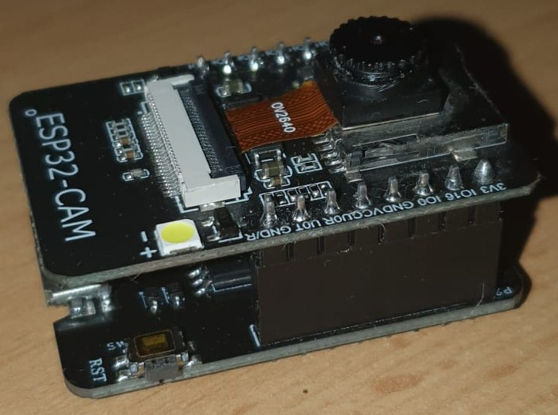
Figură 2 ESP32CAM
În figura 2 este prezentată plăcuța de dezvoltare folosită pt. supravegherea video.

Senzori folosiți in agricultura inteligentă
Senzorii reprezintă elemente esențiale în implementarea agriculturii inteligente, permițând monitorizarea continuă a factorilor de mediu și a stării solului. În această secțiune sunt prezentate principalele categorii de senzori utilizați în mod curent în sistemele agricole moderne.

Clasificarea senzorilor utilizați în agricultură

Senzori de temperatură și umiditate a aerului
Senzorii de temperatură și umiditate a aerului ajută la monitorizarea temperaturii și a umidității relative a aerului. Acestea diferă în ceea ce privește precizia și modul în care sunt transmise datele, în funcție de tipul lor. Acești senzori pot fi găsiți de obicei integrați într-un dispozitiv care măsoară simultan ambii parametri sau ca module independente.
Câteva exemple sunt:
- Senzori de temperatură:
  - DS18B20 senzor digital de temperatură, cu precizie de ±0.5°C și interfață 1-Wire.
  - LM35 senzor analogic, oferă o ieșire de 10 mV/°C și o precizie de ±0.5°C.
  - TMP36 senzor analogic, cu o ieșire de 10 mV/°C și o precizie de aproximativ ±2°C.
- Senzori de umiditate a aerului:
  - HIH4030 / HIH6130 senzori digitali de umiditate cu precizie ridicată și stabilitate bună în timp.
  - SY-HS220 senzor analogic cu ieșire proporțională la umiditatea relativă și precizie bună.
  - HCH-1000-005 senzor digital de umiditate, cu o precizie de ±3%.
- Senzori combinați
  - DHT11 senzor digital de temperatură și umiditate, cu o precizie de ±2°C pentru temperatură și ±5% pentru umiditate.
  - DHT22 (AM2302) senzor digital cu o precizie mai mare decât DHT11: ±0.5°C pentru temperatură și ±2–5% pentru umiditate.
  - AHT20 senzor digital cu interfață I2C, consum redus de energie și acuratețe ridicată.

Senzori pentru umiditatea solului
Sensorii de umiditate a solului ajută la monitorizarea continuă a nivelului de apă din sol și oferă date utile pentru determinarea momentului în care este necesară irigarea. În acest fel, se poate preveni supra- sau sub-irigerea. Principalele tipuri sunt:
- Senzori capacitivi: Acești senzori măsoară capacitatea dielectrică a solului, care se modifică în funcție de conținutul de apă. Pe măsură ce nivelul de umiditate crește, capacitivitatea crește și ea. Semnalul este convertit într-o valoare numerică ce indică umiditatea solului. Sunt stabili și mai puțin afectați de coroziune.
Exemple: Capacitive Soil Moisture Sensor v1.2, Vegetronix VH400.
- Senzori rezistivi: Măsoară rezistența electrică a solului între două sonde metalice. Cu cât solul este mai umed, cu atât rezistența este mai mică. Sunt accesibili, dar sensibili la coroziune.
Exemple: FC-28, YL-69, SEN0193.
- Senzori de absorbție a capacității dielectrice: Aceștia se bazează pe modificarea proprietăților dielectrice ale solului în funcție de umiditate. Măsurătorile sunt precise.
Exemple: Decagon EC-5, ECH2O EC-5.
- Senzori optici: Folosesc lumina sau infraroșul pentru a detecta prezența apei în sol. Schimbările de reflexie sunt analizate pentru a determina umiditatea.
Exemplu: Teros 12.
- Senzori conductivi: Măsoară conductivitatea electrică a solului,folosinf 2 electrozi, care se modifică în funcție de nivelul de umiditate. Acești senzori sunt simpli și practici pentru aplicații de bază.
Exemplu: HL-69.

Senzori pentru calitatea aerului
Senzorii de calitate a aerului sunt utilizați pentru a detecta și măsura concentrațiile diferitelor gaze și particule din atmosferă. Aceștia sunt esențiali în aplicații precum agricultura inteligentă, automatizări de mediu și sisteme de ventilație. Funcționarea acestor senzori se bazează pe reacții chimice sau pe proprietăți fizice ale gazelor care determină modificări ale unui semnal electric. Acest semnal este procesat și convertit în valori numerice, care pot fi transmise către microcontrolere.
Printre senzorii frecvent utilizați se numără:
- MQ-135, detectează gaze precum amoniac (NH₃), oxizi de azot (NOₓ), benzen, fum și dioxid de carbon (CO₂).
- CCS811, senzor digital care măsoară compuși organici volatili (TVOC) și dioxid de carbon echivalent (eCO₂). Utilizează interfața I²C și este eficient energetic.
- SGP30 , senzor avansat care oferă măsurători precise ale TVOC și eCO₂, cu o durată de viață extinsă și stabilitate ridicată.
- SCD30, senzor de înaltă precizie pentru dioxid de carbon (CO₂), care integrează și măsurători de temperatură și umiditate.

Senzori pentru lumină și radiație
Senzorii pentru lumină sunt utilizați pentru a detecta și măsura intensitatea luminii vizibile, ultraviolete (UV) sau infraroșii (IR). În cele mai multe cazuri, senzorii de lumină folosesc elemente fotosensibile, cum ar fi fotodiode sau fototranzistori, care reacționează la lumina care le este trimisă. Când lumina lovește senzorul, se produce un curent electric proporțional cu intensitatea luminii. Apoi, semnalul este transformat într-o valoare digitală sau analogică, care poate fi citită de un microcontroler.
Cateva tipuri de sensori sunt:
- Senzori de lumină ambientală Aceștia măsoară intensitatea luminii naturale sau artificiale din mediul înconjurător, fiind utilizați în aplicații precum controlul iluminatului, agricultura de precizie sau monitorizarea mediului. Exemple: BH1750, TSL2561, TEMT6000.
- Senzori de lumină UV (ultravioletă) Acești senzori detectează radiația UV din spectrul solar, fiind importanți în agricultură pentru protecția plantelor, dar și în aplicații de siguranță sau monitorizare solară. Exemple: VEML6075, ML8511 – senzor analogic de UV care oferă o tensiune proporțională cu nivelul radiației UV.
- Senzori de lumină IR (infraroșie) Utilizați pentru detecția luminii din spectrul infraroșu, acești senzori sunt folosiți frecvent în sisteme de control de la distanță, detecție de obstacole sau monitorizare termică. Exemple: TCRT5000 (cu LED IR și fototranzistor), TSOP382 (pentru recepție semnal IR).
- Senzori multispectrali Aceștia pot detecta simultan mai multe tipuri de radiații (vizibilă, UV și IR), oferind o imagine completă asupra condițiilor de iluminare. Sunt utilizați în agricultură de precizie, cercetare și aplicații industriale. Exemple: AS7262 (6 benzi de culoare), AS7341 – senzor spectral avansat.

Senzori pentru măsurarea pH-ului solului
Valoarea pH-ului este un indicator al gradului de aciditate sau alcalinitate al unei substanțe și este exprimată folosind o scară standard care pornește de la 0 până la 14. Un pH de 7 este considerat neutru, în timp ce un pH mai mic de 7 indică un mediu acid și un pH mai mare indică un mediu alcalin.
Tipuri de senzori pentru masurarea pH-ului:
- Senzori electrochimici de pH Acești senzori sunt cei mai utilizați și funcționează pe baza a doi electrozi: unul de măsurare și unul de referință. Reacțiile electrochimice dintre ionii de hidrogen și electrozi generează o diferență de potențial, care este convertită într-o valoare numerică de pH. Exemple: Bluelab pH Probe, Spectrum FieldScout pH Meter.
- Senzori optici de pH Acești senzori folosesc substanțe chimice sensibile la pH care își schimbă culoarea în funcție de aciditatea mediului. Schimbările de culoare sunt detectate optic (prin absorbție sau reflexie) și convertite în valori de pH. Exemplu: PreSens Optical pH Sensor, PyroScience pH Sensor.
- Senzori cu joncțiuneAcești senzori conțin electrozi de referință și de măsurare separați printr-o joncțiune specială (de sticlă, ceramică sau gel), care permite o măsurare mai stabilă și mai precisă în funcție de tipul de sol sau soluție. Exemplu: Hanna HI1048B.
- Senzori de pH pe bază de semiconductori (ISFET)Acești senzori utilizează tehnologia tranzistorului cu efect de câmp sensibil la ioni (ISFET), care modifică caracteristicile electrice în funcție de concentrația ionilor de hidrogen. Sunt compacți, rapizi și mai rezistenți mecanic decât senzorii clasici. Exemplu: Texas Instruments LMP91000 pH Interface.

Senzori pentru măsurarea nivelului de nutrienți
Se utilizează o varietate de senzori specializați pentru a măsura cantitatea de nutrienți prezente în sol. Senzorii de nutrienți funcționează prin detectarea indirectă sau directă a ionilor prezenți în sol, care provin din săruri nutritive precum nitrați, amoniu, fosfați și altele.
Pentru a măsura cantitatea de nutrienți prezente în sol, sunt utilizați următorii senzori:
- Senzori electrochimici: detectează concentrația ionilor de nutrienți (precum nitrați, amoniu, fosfați) prin reacții chimice între electrozi și sol. Exemplu: pentru nitrați – Vernier Nitrate Ion-Selective Electrode
- Senzori optici: folosesc spectroscopia pentru a determina concentrațiile de nutrienți prin absorbția sau reflexia luminii. Exemplu: Avantes AvaSpec Spectrometer
- Senzori capacitivi: măsoară capacitivitatea solului, influențată de prezența nutrienților. Exemplu: Vegetronix VH400 Soil Moisture Sensor – senzor capacitiv sensibil la variații legate și de nutrienți.
- Senzori de conductivitate electrică: evaluează salinitatea solului, utilă pentru estimarea nutrienților dizolvați. Exemplu: Hanna Instruments HI98331 Soil Test EC Meter

Senzori folosiți în proiect
Monitorizarea în timp real a principalilor parametri de mediu este esențială pentru a asigura condițiile optime de creștere ale plantelor. În acest scop, am integrat o serie de senzori care colectează date despre temperatură, umiditate aerului, umiditate solului și intensitate luminii, pe care o sa îi prezint mai jos.
DHT22 este un senzor digital de temperatură și umiditate, care utilizează un senzor capacitiv pentru a detecta umiditatea aerului și un termistor pentru măsurarea temperaturii. Tensiunea de alimentare este de 3.3-5V DC.
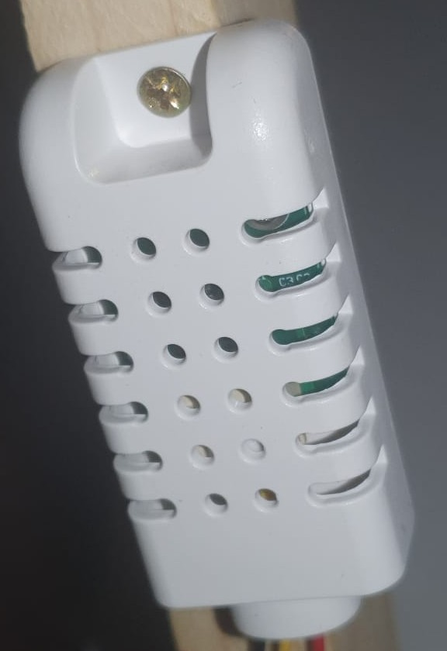
Figură 3 DHT22
În figura 3 este prezentat senzorul de temperatură si umiditate folosit în proiectul meu.
BH1750 este un senzor digital pentru măsurarea luminii ambientale, cu un interval de detecție cuprins între 1 și 65.535 lux. Acesta comunică cu microcontrolerul prin intermediul interfeței I²C, un protocol serial sincron dezvoltat de compania Philips. Comunicarea se realizează prin două linii: SDA (Serial Data), responsabilă pentru transmiterea datelor, și SCL (Serial Clock), care furnizează semnalul de sincronizare. Fiecare dispozitiv conectat la magistrală are o adresă unică, iar comunicarea se desfășoară într-o structură master-slave. BH1750 transmite direct valorile măsurate în format digital, eliminând necesitatea unui convertor analog-digital (ADC), ceea ce simplifică integrarea și extinderea sistemului.
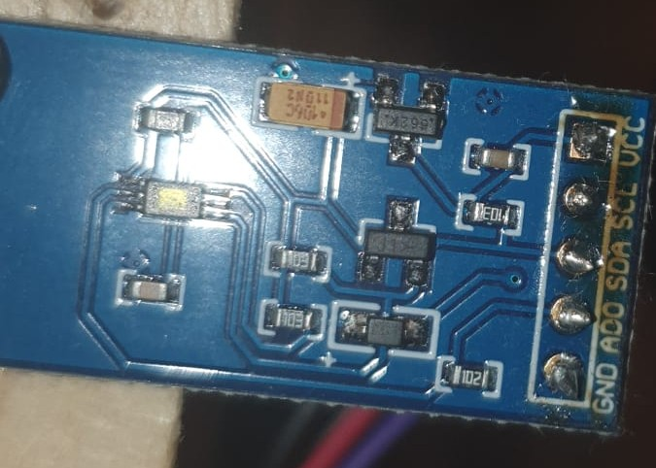
Figură 4 BH1750
În figura 4 este prezentat senzorul de lumină folosit în proiectul meu.
YL-69 este un senzor de umiditate a solului de tip rezistiv. Acesta măsoară rezistența electrică dintre cele două brațe metalice: cu cât solul este mai umed, cu atât rezistența scade, permițând curentului electric să treacă mai ușor. Pentru citirea semnalului analogic folosesc un modul comparator, care permite și generarea unui semnal digital. Pragul pentru semnalul digital poate fi ajustat printr-un potențiometru aflat pe modul. Senzorul funcționează la o tensiune de alimentare de 5V DC.
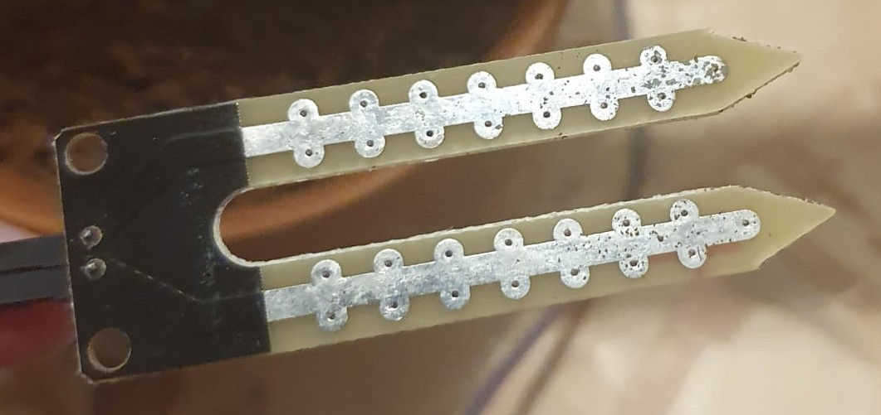
Figură 5 Senzor umiditate sol
În figura 5 este prezentat unul dintre senzorii de umiditate a solului folosiți în proiectul meu.
Pe lângă senzorii destinați monitorizării parametrilor importanți din seră, am utilizat și o serie de senzori care contribuie la controlul precis al actuatorilor, cum ar fi umidificatorul, pompele și servomotorul. Aceștia sunt:
- Senzor masurare nivelului de apa: Rezistența modulului se schimbă pe măsură ce liniile paralele de conductivitate se scurtcircuitează. Tensiunea de ieșire crește proporțional cu nivelul lichidului din recipient. Tensiunea de alimentare este de 3-5V DC, curentul consumat este in jur de 15mA. L-am folosit pentru a măsura nivelul de apă din bazinul umidificatorului. Acesta este utilizat pentru răcirea serei.
- Modul senzor de ploaie: Funcționează similar cu senzorul prezentat anterior, fiind compus dintr-o plăcuță cu trasee conductive din nichel și un modul comparator care procesează semnalul și îl transmite către microcontroler. Tensiunea de alimentare este de 3–5V DC, iar curentul consumat este de aproximativ 3 mA. L-am folosit pentru a detecta precipitațiile și a închide automat geamul.
- Senzor ultrasonic pentru masurarea distanței: În proiectul meu am folosit senzorul HC-SR04, care include un circuit de control, un emițător și un receptor. Un semnal ce consta dintr-un sunet de inalta frecventa (40 kHz) este transmis de pinul trig. Odată ce semnalul atinge un obiect, acesta se reflectă și este recepționat de receptor(pinul echo). Tensiunea de alimentare este de 5V DC, curentul consumat este in jur de 15mA. L-am folosit pentru a măsura volumul de apă din bazinul pompelor.
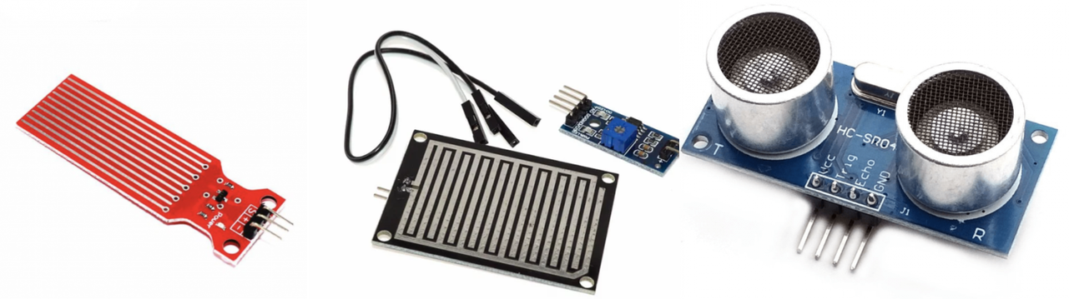
Figură 6
În figura 6 sunt reprezentați cei trei senzori menționați anterior, de la stânga la dreapta, astfel: 1. Senzor pentru măsurarea nivelului apei, 2. Modul senzor de ploaie, 3. Senzor ultrasonic pentru măsurarea distanței.

Actuatori utilizați în proiect

Am integrat mai mulți actuatori pentru a controla condițiile din interiorul serei, folosind datele de la senzorii care au fost prezentați anterior. Scopul lor este de a crea o atmosferă cât mai stabilă și favorabilă dezvoltării plantelor. Am creat un mecanism de control pentru fiecare parametru pe care îl urmăresc, ceea ce îmi permite să intervin automat asupra factorilor de mediu în funcție de valorile pe care le observ.
Pentru a asigura un nivel suficient de lumină necesar dezvoltării plantelor în condiții de lumină naturală redusă, am folosit un bec de iluminat artificial. Acesta funcționează la o tensiune de 5V și are un consum de aproximativ 1A. Becul este conectat la un releu, care permite comanda sa în siguranță din partea microcontrolerului.
Am construit un sistem de răcire și ventilație compus din mai multe componente care funcționează împreună pentru a controla temperatura și umiditatea aerului pentru a menține clima adecvată în interiorul serei și pentru a evita supraîncălzirea. Acestea sunt:
- Două ventilatoare de 12×12 cm, alimentate la 12V, care asigură circulația aerului în interiorul serei. Acestea ajută la eliminarea aerului cald și la menținerea unei temperaturi constante. Fiecare ventilator are un consum de aproximativ 300 mA și este montat astfel încât să genereze un flux de aer eficient în zona plantelor.
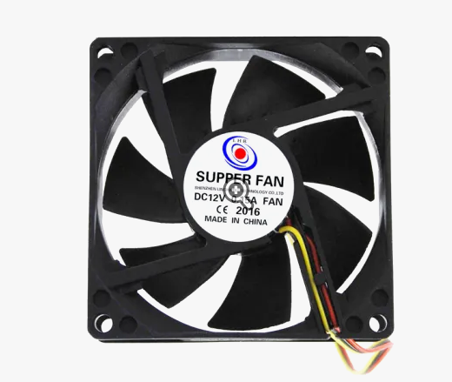
Figură 7 Ventilator
- Un modul umidificator cu ultrasunete, alimentat la 5V printr-un port microUSB. Acesta folosește vibrații de înaltă frecvență pentru a transforma apa într-o ceață fină. Aceasta contribuie la creșterea umidității ambientale și ajută indirect la scăderea temperaturii. Modulul are o putere de 2W și o capacitate de dispersie de aproximativ 35 ml/h, fiind silențios (nivel de zgomot <36 dB).
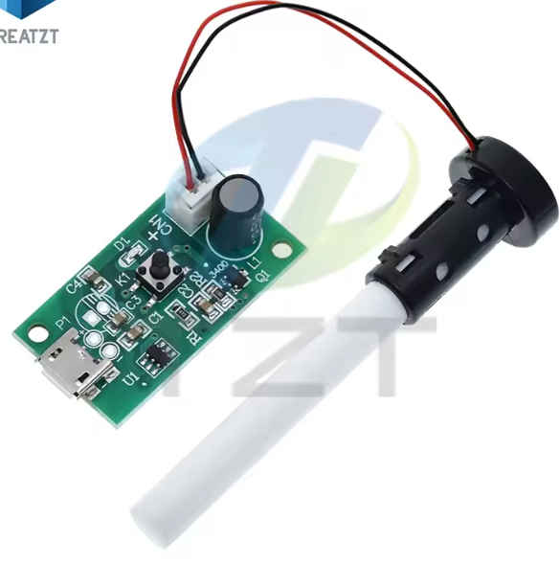
Figură 8 Modul umidificator
- Un servomotor MG995, utilizat pentru a acționa mecanic deschiderea și închiderea unui geam lateral al serei. Acest mecanism permite evacuarea aerului cald și introducerea unui flux de aer proaspăt din exterior, asigurând o ventilație naturală în perioadele cu temperaturi ridicate. Servomotorul funcționează la o tensiune de 4.8V – 6.6V, are un consum de aproximativ 10 mA în stare de repaus, 170 mA fără sarcină și până la 1.2A în sarcină maximă.
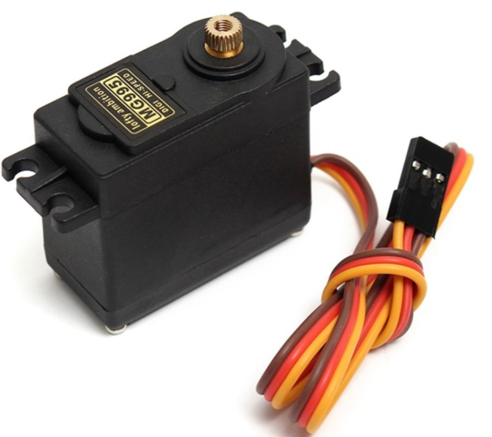
Figură 9 Servomotor
Pentru asigurarea unui sistem de încălzire eficient în interiorul serei, am utilizat o soluție compactă, dar suficient de puternică pentru a menține temperatura în limitele optime în perioadele mai reci. Sistemul este alcătuit din două ventilatoare și două elemente de încălzire din aluminiu.
- Ventilatoarele sunt similare cu cele folosite pentru ventilație, vezi figura 7, de dimensiuni 8×8 cm. Conform specificațiilor oferite de producător, fiecare ventilator are un consum de aproximativ 250 mA la o tensiune de alimentare de 12V. Rolul acestora este de a dispersa uniform aerul cald generat de elementele de încălzire, astfel încât temperatura să fie distribuită cât mai omogen în întreaga seră.
- Pentru generarea efectivă a căldurii, am folosit două elemente de încălzire din aluminiu, fiecare alimentat la 12V și cu un consum de 2.5A (echivalentul a 25W pe bucată sau 50W în total). Acestea sunt montate astfel încât să acționeze ca un mini-sistem de radiatoare, capabile să ridice temperatura. Combinația dintre ventilatoare și elementele de încălzire creează un flux cald de aer, care contribuie eficient la menținerea unui mediu controlat chiar și în condiții de temperaturi scăzute.

5. Concluzii
Autorul prezintă concluziile sale…
Bibliografie
Bibliografia va fi ordonată alfabetic dupa eticheta fiecărei element (de ex. DOOM05 în lista de mai jos este o etichetă). Etichetele materialelor consultate vor fi formatate folosind:
- primele litere ale primului autor urmate de cele două cifre semnificative ale anului apariției materialului, sau
- dintr-un acronim popular al lucrării respective, urmat din nou de cele două cifre semnificative ale anului apariției.

[DOOM05] – Dicţionarul ortografic, ortoepic şi morfologic al limbii române, Editura Univers Enciclopedic, Bucureşti, 2005

Referințe web
Recomandăm și aici respectarea regulilor enunțate pentru secțiunea .

[Alm08] – Pedro de Almeida, Patrik Fuhrer, Documentation Guidelines for Diploma and Master Thesis, Universitatea din Fribourg, Elveția, 2008, disponibil on-line la adresa http://diuf.unifr.ch/drupal/softeng/teaching/guidelines

[Olt07] – Th. Olteanu, C. Albu, Ghid pentru redactarea lucrării de diplomă sau a disertaţiei de masterat, Universitatea Română de Arte și Științe „Gheorghe Cristea”, 2007, disponibil via web la adresa http://www.ugc.ro/tpl/GHID REDACTARE DIPLOMA LICENTA.pdf

https://help.synnefa.io/articles/6-benefits-of-greenhouse-farming

https://www.dpi.nsw.gov.au/agriculture/horticulture/greenhouse/structures-and-technology/heating

https://www.instructables.com/Arduino-MEGA-2560-With-WiFi-Built-in-ESP8266/

https://learn.adafruit.com/adafruit-ccs811-air-quality-sensor/overview?utm_source=chatgpt.com

